PHOTOnline

Sistem za poboljšanje rada fotografske radnje

Specifikacija zahteva

Verzija 1.0

Pregled izmena

|  |  |  |  |
| --- | --- | --- | --- |
| **Datum** | **Verzija** | **Opis** | **Autor** |
| 29.03.2019 | 1.0 | Inicijalna verzija | Jovan Aritonović,  Milica Trifunović,  Nikola Trajković,  Marko Aranđelović |
| 31.03.2019 | 1.1 | Ispravka | Marko Aranđelović |
|  |  |  |  |
|  |  |  |  |

Sadržaj

1. Cilj dokumenta 4

2. Opseg dokumenta 4

3. Reference 4

4. Pregled slučajeva korišćenja 4

5. Profili korisnika 6

5.1 Posetilac portala 6

5.2 Korisnik 6

5.3 Fotograf 6

5.4 Uprava 6

5.5 Administrator 6

6. Opis slučajeva korišćenja 6

6.1 Prijavljivanje 6

6.2 Pregled sadržaja portala 7

6.3 Pregled albuma sa prethodnih događaja 7

6.4 Pregled proizvoda firme 8

6.5 Registrovanje 8

6.6 Ažuriranje naloga 9

6.7 Naručivanje slika sa prethodnih događaja 10

6.8 Naručivanje proizvoda firme 10

6.9 Zakazivanje usluga fotografisanja 11

6.10 Pregled dosadašnjih narudžbina 11

6.11 Pregled dosadašnjih zakazivanja 12

6.12 Dodavanje albuma sa pethodnih događaja 12

6.13 Uređivanje slika na početnoj strani 13

6.14 Uvid u angažovanja 14

6.15 Upravljanje narudžbinama 14

6.16 Upravljanje zahtevima za zakazivanje fotografisanja 15

6.17 Raspoređivanje obaveza fotografima 15

6.18 Pregled profila 16

6.19 Dodavanje profila fotografa 16

6.20 Brisanje profila 17

7. Dodatni zahtevi 18

7.1 Funkcionalnost 18

7.2 Upotrebivost 18

7.3 Pouzdanost 18

7.4 Performanse 18

7.5 Podrška i održavanje 18

7.6 Ograničenja 18

Specifikacija zahteva

# Cilj dokumenta

Cilj ovog dokumenta je specifikacija zahteva u pogledu detaljnog opisa slučajeva korišćenja PHOTOnline portala.

# Opseg dokumenta

Dokument se odnosi na PHOTOnline portal koji će biti razvijen od strane Group-ArT-a. PHOTOnline predstavlja pseudonim sistema za poboljšanje rada fotografske radnje. Namena sistema je efikasno prezentovanje rada firme, online naručivanje proizvoda firme, zakazivanje usluga i lakša komunikacija između korisnika, zaposlenih i uprave u fotografskoj radnji.

# Reference

Spisak korišćene literature:

1. PHOTOnline – Predlog projekta, SI-PHOTOnline-01, V1.0, 2019, Group-ArT.
2. PHOTOnline – Vizija sistema, SI-PHOTOnline-02, V1.0, 2019, Group-ArT.
3. PHOTOnline – Plan realizacije projekta, SI-PHOTOnline-03, V1.0, 2019, Group-ArT.

# Pregled slučajeva korišćenja

Osnovni UML dijagram koji prikazuje korisnike i slučajeve korišćenja PHOTOnline portala prikazan je na sledećoj slici:

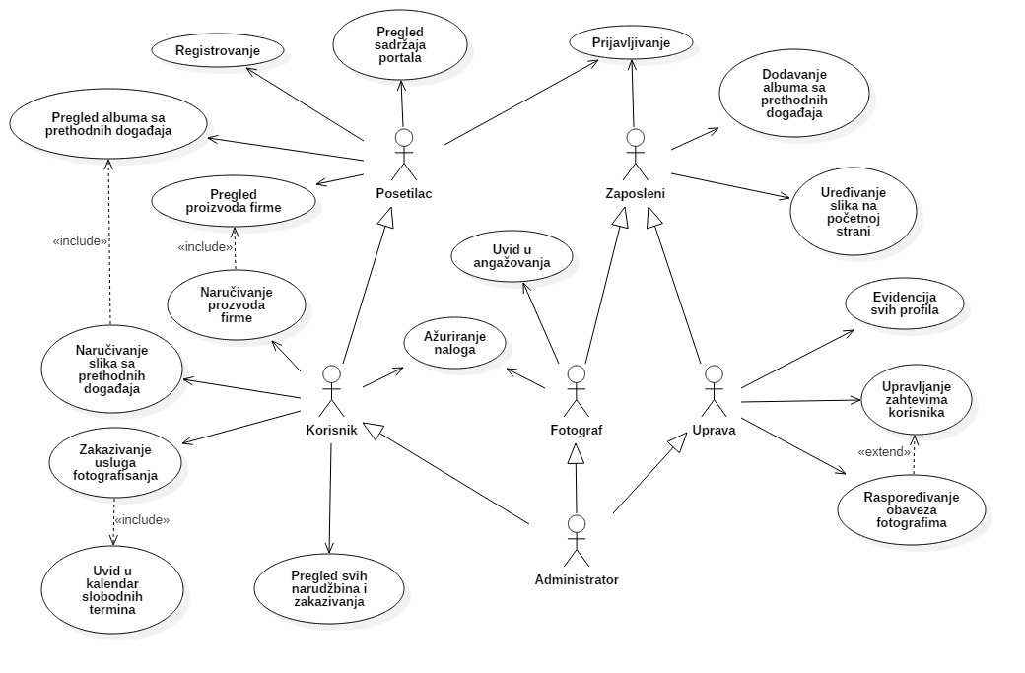

Slučajevi korišćenja *pregled svih narudžbina i zakazivanja, evidencija svih profila, evidencija svih profila i upravljanje zahtevima korisnika* obuhvataju složenije radnje koje se mogu dalje razložiti na pojedinačne slučajeve korišćenja.

Detaljni UML dijagram za slučaj korišćenja *pregled svih narudžbina i zakazivanja* je prikazan na sledećoj slici:

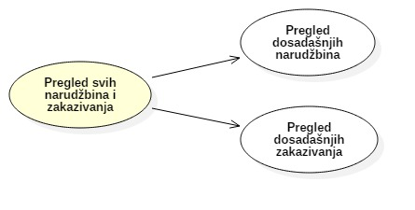

Detaljni UML dijagram za slučaj korišćenja *evidencija svih profila* je prikazan na sledećoj slici:

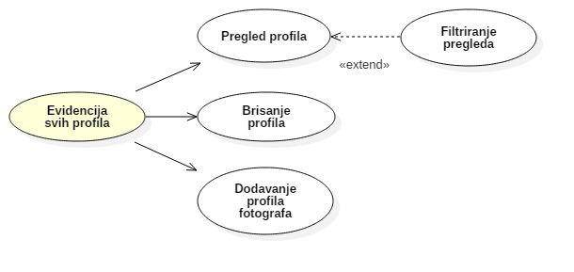

Detaljni UML dijagram za slučaj korišćenja *upravljanje zahtevima korisnika* je prikazan na sledećoj slici:

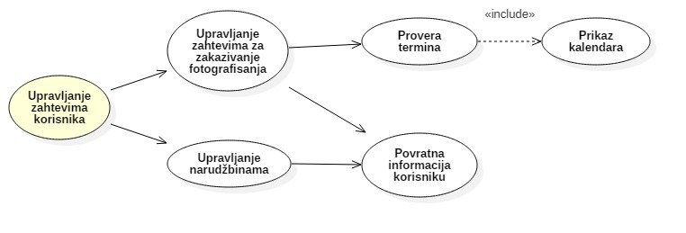

# Profili korisnika

Identifikovani su sledeći profili korisnika portala PHOTOnline:

## Posetilac portala

Posetilac je osoba koja je pristupila portalu kao neregistrovani korisnik i za njega se ne čuvaju nikakve informacije u sistemu. Posetilac moze registrovati nalog i kasnije se na taj prijaviti kao korisnik.

Kao takav, posetilac će imati uvid u multimedijalni sadržaj na početnoj strani, kontakt, lokaciju i osnovne informacije o firmi. Moći će da pregleda proizvode koje nudi firma i pristupi albumu uz poznavanje šifre, ali bez mogućnosti naručivanja.

## Korisnik

Prijavljivanjem na sajt imaće mogućnost online naručivanja proizvoda(izrada fotografija, kalendara, šolja, photobook-ova...) i zakazivanja usluga(shooting-a i sve vrste proslava) sa uvidom u kalendar slobodnih termina.

Korisnik ima mogućnost naručivanja slika iz albuma sa proslave unošenjem odgovarajuće šifre generisane od strane fotografske radnje, dobijene od organizatora proslave.

Relacija generalizacije od korisnika ka posetiocu ukazuje da korisnik nasledjuje sve mogucnosti posetioca.

## Fotograf

Fotograf je osoba zaposlena u fotografskoj radnji i na osnovu toga ima mogućnost uređivanja stranice dodavanjem albuma sa prethodnih angažovanja i slika za prezentaciju na početnoj strani. Pri čemu su svi albumi zaštićeni jedinstvenom šifrom, koja će biti poznata organizatoru proslave.

Pored toga logovanjem na sajt imaće uvid u svoje obaveze(angažovanja od strane uprave).

## Uprava

Osoba koja radi u upravi je zaposlena u fotografskoj radnji i na osnovu toga ima mogućnost uređivanja stranice dodavanjem albuma sa prethodnih angažovanja i slika za prezentaciju na početnoj strani. Njen glavni cilj je detaljno vođenje evidencije o njenim članovima, raspoređivanje obaveza fotografima i upravljanje zahtevima korisnika portala(odobravanje/odbijanje zahteva i obaveštavanje korisnika o odluci).

## Administrator

Administrator je zadužena za instaliranje, konfigurisanje i kasnije održavanje konfiguracije portala.

Administrator će imati pristup svim funkcijama sistema.

# Opis slučajeva korišćenja

## Prijavljivanje

**Kratak opis:**

Logovanje na portal koristeći mejl ili lozinku.

**Akteri:**

Posetilac, Zaposlen(Fotograf, Uprava), Korisnik.

**Preduslovi:**

Korisnik nije trenutno prijavljen.

**Osnovni tok:**

1. Korisnik otvaranjem web aplikacije vidi početnu stranu portala i ima mogućnost prijave putem mejla i lozinke.
2. Korisnik unosi mejl i lozinku, nakon čega šalje svoje podatke serveru klikon na dugme *Prijavi se.*
3. Uneti podaci se prosleđuju do baze podataka gde se vrši njihova autentifikacija. [izuzetak: Pogrešan mejl i/ili lozinka].
4. Ukoliko je autentifikacija uspešna generišu se podaci koji će omogućiti autorizaciju samog naloga.
5. Nakon toga se prikazuje početna strana sa prikazom multimedijalnog sadržaja.

**Izuzeci:**

[*Pogrešan mejl i/ili lozinka*] Vraća korisnika na formu za logovanje uz prikladnu poruku.

**Posledice:**

Korisnik je ulogovan i od sad na dalje ima pristup dostupnim servisima.

## Pregled sadržaja portala

**Kratak opis:**

Prikaz stranice portala sa osnovnim podacima o fotografskoj radnji.

**Akteri:**

Posetilac portala, korisnik.

**Preduslovi:**

Nema.

**Osnovni tok:**

1. Korisnik bira opciju za prikaz osnovne stranice portala.
2. Prikazuje se osnovna stranica portala.

**Izuzeci:**

Nema.

**Posledice:**

Tekuća stranica je osnovna stranica portala.

## Pregled albuma sa prethodnih događaja

**Kratak opis:**

Posetilac ima mogućnost uvida u albume sa prethodnih događaja fotografske radnje i pregleda sadržaja određenog albuma uz unos odgovarajuće šifre.

**Akteri:**

Posetilac portala, korisnik.

**Preduslovi:**

Poznavanje šifre albuma za pregled njegovog sadržaja.

**Osnovni tok:**

1. Posetilac/korisnik bira opciju na početnoj stranici za prikaz albuma.
2. Prikazuje se stranica koja sadrži formu za unos šifre.
3. Posetilac/korisnik unosi šifru [izuzetak: Pogrešna šifra].
4. Ukoliko je šifra odgovarajuća, prikazuje se sadržaj albuma.

**Izuzeci:**

[*Pogrešna šifra*] Vraća korisnika na formu za unos šifre.

**Posledice:**

Tekuća stranica prikazuje izabrani album sa fotografijama i omogućava posetiocu/korisniku njihov pregled.

## Pregled proizvoda firme

**Kratak opis:**

Prikaz stranica sa proizvodima i uslugama vezanih za njih koje nudi fotografska radnja.

**Akteri:**

Posetilac portala, korisnik.

**Preduslovi:**

Nema.

**Osnovni tok:**

1. Posetilac/korisnik bira opciju na početnoj stranici za pregled svih ponuđenih proizvoda.
2. Prikazuje se stranica koja sadrži meni sa svim ponuđenim proizvodima i inicijalno prikazuje jedan proizvod.
3. Posetilac/korisnik uz pomoć menija vrši pregled željenih proizvoda.

**Izuzeci:**

Nema.

**Posledice:**

Tekuća stranica je stranica koja prikazuje sve proizvode koje nudi fotografska radnja.

## Registrovanje

**Kratak opis:**

Prikaz stranice portala sa formom za unos osnovnih ličnih podataka i mogućnost kreiranja koriničkog naloga koji nudi dodatne servise.

**Akteri:**

Posetilac portala.

**Preduslovi:**

Nema.

**Osnovni tok:**

1. Posetilac bira opciju za registrovanje novog korisničkog naloga sa bilo koje stranice portala.
2. Prikazuje se forma za unos osnovnih ličnih podataka.
3. Posetilac unosi e-mail adresu, lozinku, ime, prezime, adresu stanovanja i kontakt telefon.
4. Nakon unosa svih parametara klikom na dugme *kreiraj nalog* vrši se validacija podataka [izuzetak: Uneta e-mail adresa nije validna][izuzetak: Nisu popunjena sva tražena polja].
5. Prosleđuju se uneti podaci serveru koji kreira korisnički nalog i smešta ga u bazu podataka.
6. Aktiviranje naloga preko aktivacionog linka poslatog na e-mail.
7. Prikazuje se stranica sa profilom korisnika.

**Izuzeci:**

[*Uneta e-mail adresa nije validna*] Vraća korisnika na formu za registraciju uz odgovarajuću poruku o grešci.

[*Nisu popunjena sva tražena polja*] Vraća korisnika na formu za registraciju uz odgovarajuću poruku o grešci.

**Posledice:**

Korisnički nalog je kreiran i može se pristupiti dodatnim servisima koji se nude registrovanom korisniku.

## Ažuriranje naloga

**Kratak opis:**

Ažuriranje korisničkog naloga.

**Akteri:**

Korisnik, Fotograf.

**Preduslovi:**

Korisnik/Fotograf je trenutno prijavljen.

**Osnovni tok:**

1. Korisnik/Fotograf bira opciju iz menija za prikaz profila.
2. Prikazuje se lični profil korisnika.
3. Korisnik/Fotograf bira opciju za izmenu profila.
4. Prikazuje se popunjena forma sa podacima o njemu.
5. Korisnik/Fotograf menja željene podatke I aktivira komandu *sačuvaj*.
6. Vrši se validacija podataka[izuzetak: Podaci o korisniku nisu validni].
7. Vrši se ažuriranje profila u bazi podataka.
8. Osvežava se stranica sa podacima o korisniku.

**Izuzeci:**

[*Podaci o korisniku nisu validni*] Prikazuje se obaveštenje na formi sa podacima o korisniku.

**Posledice:**

Korisnički nalog je ažuriran.

## Naručivanje slika sa prethodnih događaja

**Kratak opis:**

Prijavljeni korisnik ima mogućnost odabira željenih fotografija i formata za njihovu izradu na stranici koja prikazuje sadržaj nekog albuma.

**Akteri:**

Korisnik.

**Preduslovi:**

Korisnik mora biti prijavljen na portal.

**Osnovni tok:**

1. Korisnik bira opciju na početnoj stranici za prikaz albuma.
2. Prikazuje se stranica koja sadrži formu za unos šifre.
3. Korisnik unosi šifru.
4. Ukoliko je šifra odgovarajuća, prikazuje se sadržaj albuma.
5. Korisnik bira određeni broj fotografija za izradu specificirajući format i količinu za svaku pojedinačno.
6. Klikom na dugme *dodaj u korpu* celokupna narudžbina fotografija se privremeno smešta u korpu.
7. Iz korpe se klikom na dugme *naruči* prosleđuje zahtev upravi za izradu svih narudžbina.
8. Korisniku se prikazuje obaveštenje da je zahtev uspešno/neuspešno poslat.
9. Prosleđeni zahtev se smešta u bazu podataka.

**Izuzeci:**

Nema.

**Posledice:**

Korisnik je poslao zahtev upravi radnje za izradu određenog broja fotografija.

**Dijagram sekvence:**

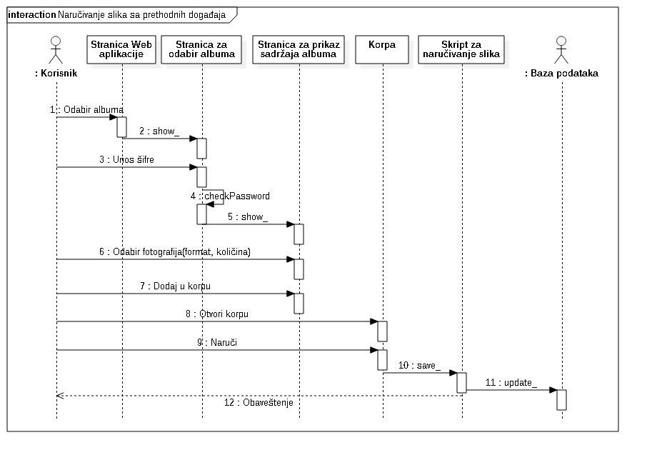

## Zakazivanje usluga fotografisanja

**Kratak opis:**

Prijavljeni korisnik ima mogućnost slanja zahteva upravi za zakazivanje usluga fotografisanja uz prethodni uvid u kalendar aktivnosti fotografske radnje.

**Akteri:**

Korisnik.

**Preduslovi:**

Korisnik mora biti prijavljen na portal.

**Osnovni tok:**

1. Korisnik bira opciju *Zakaži* iz menija sa početne strane.
2. Prikazuje se stranica koja sadrži kalendar sa prikazom slobodnih i zauzetih termina (datumi obojeni različitim bojama) i formu za unos informacija (tip fotografisanja, vreme, lokacija, dodatni zahtevi).
3. Korisnik bira slobodan termin klikom na određeno polje u kalendaru i popunjava formu.
4. Korisnik klikom na dugme *Prosledi zahtev* prosledjuje upravi zahtev za fotografisanje.
5. Prosleđeni zahtev se smešta u bazu podataka.
6. Korisniku se prikazuje obaveštenje da je zahtev uspešno/neuspešno poslat.

**Izuzeci:**

Nema.

**Posledice:**

Korisnik je poslao zahtev za rezervaciju termina fotografisanja upravi radnje.

## Naručivanje proizvoda firme

**Kratak opis:**

Prijavljeni korisnik ima mogućnost odabira željenih proizvoda iz ponude firme sa mogućnošću upload-ovanja svojih fotografija koje će se izraditi na izabranom proizvodu.

**Akteri:**

Korisnik.

**Preduslovi:**

Korisnik mora biti prijavljen na portal.

**Osnovni tok:**

1. Korisnik bira opciju na početnoj stranici za prikaz svih proizvoda.
2. Prikazuje se stranica koja sadrži meni sa svim ponuđenim proizvodima i inicijalno prikazuje jedan proizvod.
3. Korisnik uz pomoć menija vrši pregled i odabir željenog proizvoda.
4. Korisnik bira podopcije koje proizvod nudi (dimenzije, količina, boja..) i upload-uje jednu ili više svojih fotografija.
5. Klikom na dugme *dodaj u korpu* celokupna narudžbina se privremeno smešta u korpu.
6. Iz korpe se klikom na dugme *naruči* prosleđuje zahtev upravi za izradu svih narudžbina.
7. Korisniku se prikazuje obaveštenje da je zahtev uspešno/neuspešno poslat.
8. Prosleđeni zahtev se smešta u bazu podataka.

**Izuzeci:**

Nema.

**Posledice:**

Korisnik je poslao zahtev upravi radnje za izradu određenog proizvoda.

**Dijagram sekvence:**

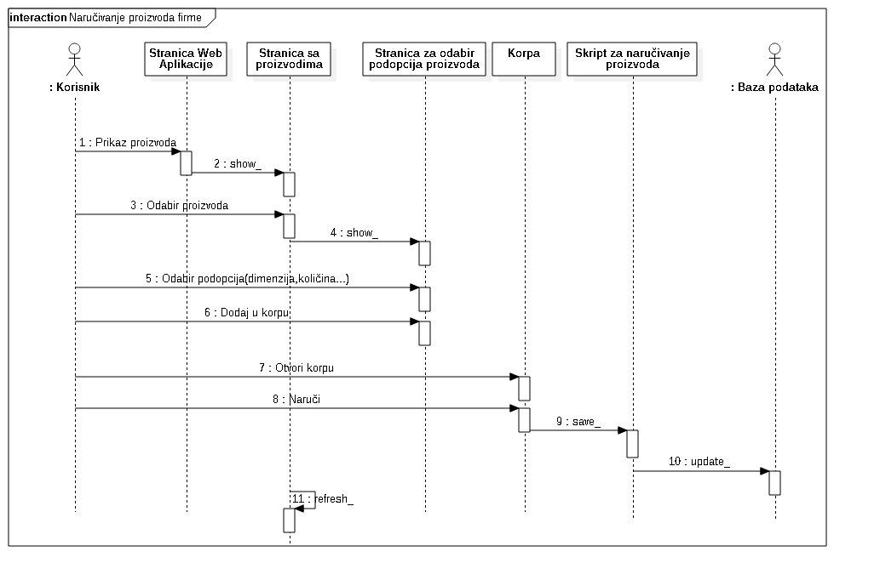

## Pregled dosadašnjih narudžbina

**Kratak opis:**

Prijavljeni korisnik ima mogućnost pregleda statusa svih svojih dosadašnjih narudžbina.

**Akteri:**

Korisnik.

**Preduslovi:**

Korisnik mora biti prijavljen na portal.

**Osnovni tok:**

1. Korisnik bira opciju za pregled svog profila.
2. Prikazuje se stranica koja sadrži profil korisnika i meni sa podopcijama.
3. Korisnik bira podopciju *narudžbine.*
4. Prikazuje se stranica sa listom dosadašnjih naručenih korpi i njihovim statusom.
5. Klikom na određenu korpu dodatno se prikazuje i lista sadržaja korpe.
6. Korisnik može pregledati poruku uprave o naručenoj korpi.

**Izuzeci:**

Nema.

**Posledice:**

Korisnik ima uvid u sve dodasašnje narudžbine i njihove statuse.

## Pregled dosadašnjih zakazivanja

**Kratak opis:**

Prijavljeni korisnik ima mogućnost pregleda statusa svih svojih dosadašnjih zakazivanja.

**Akteri:**

Korisnik.

**Preduslovi:**

Korisnik mora biti prijavljen na portal.

**Osnovni tok:**

1. Korisnik bira opciju za pregled svog profila.
2. Prikazuje se stranica koja sadrži profil korisnika i meni sa podopcijama.
3. Korisnik bira podopciju *zakazivanja.*
4. Prikazuje se stranica sa tabelom dosadašnjih zakazanih događaja i njihovim statusom.
5. Korinsik ima mogućnost promene datuma i odustajanja od događaja klikom na odgovarajuće dugmiće.

**Izuzeci:**

Nema.

**Posledice:**

## Korisnik ima uvid u sve dodasašnje narudžbine i njihove statuse.

## Dodavanje albuma sa pethodnih događaja

**Kratak opis:**

Zaposleni u firmi (Fotograf i Uprava) mogu dodavati albume sa prethodnih događaja i šifre koje će omogućiti njihov pregled.

**Akteri:**

Zaposleni (Fotograf, Uprava).

**Preduslovi:**

Zaposlen mora biti prijavljen na portal.

**Osnovni tok:**

* 1. Zaposlen bira opciju na početnoj strani za upload-ovanje albuma.
  2. Prikazuje se stranica koja sadrži albume sa prethodnih događaja.
  3. Zaposlen klikom na dugme *kreiraj album* otvara formu za unos osnovnih podataka o albumu.
  4. Zaposlen popunjava informacije o albumu (naziv, šifra, datum fotografisanja).
  5. Zaposlen klikom na dugme *dodaj fotografije* upload-uje fotografije.
  6. Klikom na dugme *dodaj album* smešta se album u bazu podataka.
  7. Prikazuje se stranica sa albumima koja sadrži i album koji je prethodno dodat.

**Izuzeci:**

Nema.

**Posledice:**

Korisnik je dodao album sa šifrom na portal fotografske radnje.

## Uređivanje slika na početnoj strani

**Kratak opis:**

Zaposleni u firmi (Fotograf i Uprava) imaju mogućnost uređivanja početne strane dodavanjem/brisanjem slika koje se smenjuju na početnoj strani.

**Akteri:**

Zaposleni (Fotograf, Uprava).

**Preduslovi:**

Zaposlen mora biti prijavljen na portal.

**Osnovni tok:**

* 1. Zaposlen bira opciju za uređivanje početne strane.
  2. Prikazuje se stranica sa fotografijama koje su aktuelne na početnoj strani.
  3. Zaposlen može obrisati fotografiju ili upload-ovati fotografiju klikom na dugme *dodaj fotografiju.*
  4. Fotografija se briše iz baze/dodaje u bazu.
  5. Prikazuje se ažurirana stranica sa fotografijama za prikaz na početnoj strani.

**Izuzeci:**

Nema.

**Posledice:**

Korisnik je obrisao/dodao sliku koja se prikazuje na početnoj strani.

## Uvid u angažovanja

**Kratak opis:**

Fotograf ima uvid u angažovanja koja su mu dodeljena od Uprave fotografske radnje.

**Akteri:**

Fotograf

**Preduslovi:**

Fotograf mora biti prijavljen na portal.

**Osnovni tok:**

* 1. Fotograf bira opciju iz menija za pregled obaveza .
  2. Prikazuje se stranica koja sadrži kalendar sa prikazom slobodnih i datuma na kojima je fotograf angažovan.
  3. Klikom na rezervisani datum prikazuje se forma ispod kalendara koja sadrži podatke o tipu fotografisanja, vremenu, lokaciji, kontaktu korisnika koji je zakazao fotografisanje i posebnim zahtevima ukoliko postoje.

**Izuzeci:**

Nema.

**Posledice:**

Tekuća stranica prikazuje angažovanja fotografa.

## Upravljanje narudžbinama

**Kratak opis:**

Uprava ima uvid u sve zahteve korisnika vezane za naručivanje proizvoda i fotografija i mogućnost prihvatanja/odbacivanja zahteva uz slanje odgovarajuće poruke korisniku.

**Akteri:**

Uprava

**Preduslovi:**

Uprava mora biti prijavljena na portal.

**Osnovni tok:**

1. Uprava bira opciju iz menija za pregled svih narudžbina korisnika.
2. Prikazuje se stranica koja sadrži listu svih zahteva, koji su u zavisnosti od statusa(odobren, na čekanju, odbijen) obojeni različitim bojama.
3. Upravi se klikom na stavku u listi prikazuje nova lista koja sadrži pregled svih naručenih proizvoda koji su sadržani u zahtevu.
4. Uprava može odbiti ili prihvatiti zahtev i poslati povratnu poruku korisniku sa informacijama o odluci.
5. Ažuriraju se podaci o zahtevima u bazi.
6. Prikazuje se stranica koja sadrži ažuriranu listu svih zahteva.

**Izuzeci:**

Nema.

**Posledice:**

Uprava je prihvatila/odbila zahtev korisnika za naručivanje proizvoda i obavestila ga o tome.

## Upravljanje zahtevima za zakazivanje fotografisanja

**Kratak opis:**

Uprava ima uvid u sve zahteve korisnika vezane za zakazivanje fotografisanja i mogućnost prihvatanja/odbijanja zahteva uz slanje odgovarajuće poruke korisniku.

**Akteri:**

Uprava

**Preduslovi:**

Uprava mora biti prijavljena na portal.

**Osnovni tok:**

1. Uprava bira opciju iz menija za pregled svih zakazivanja.
2. Prikazuje se stranica koja sadrži kalendar sa prikazom slobodnih, zauzetih i termina na čekanju (datumi obojeni različitim bojama).
3. Upravi se klikom na datum u kalendaru prikazuje lista koja sadrži pregled svih zahteva za izabrani datum.
4. Uprava može odbiti ili prihvatiti zahtev uz prethodno selektovanje fotografa koje angažuje za taj događaj i poslati povratnu poruku korisniku sa informacijama o odluci[izuzezak: Nije izabran fotograf].
5. Ažuriraju se podaci o zahtevima u bazi.
6. Prikazuje se stranica koja sadrži kalendar sa ažuriranim datumima.

**Izuzeci:**

[*Nije izabran fotograf*] Zahteva unos fotografa pre potvrđivanja zahteva.

**Posledice:**

Uprava je prihvatila/odbila zahtev korisnika za zakazivanje fotografisanja i obavestila ga o tome.

## Raspoređivanje obaveza fotografima

**Kratak opis:**

Uprava ima mogućnost dodavanja novih događaja i raspoređivanja obaveza fotografima na osnovu zahteva korisnika dobijenih u firmi.

**Akteri:**

Uprava

**Preduslovi:**

Uprava mora biti prijavljena na portal.

**Osnovni tok:**

1. Uprava bira opciju iz menija za pregled svih zakazivanja.
2. Prikazuje se stranica koja sadrži kalendar sa prikazom slobodnih, zauzetih i termina na čekanju (datumi obojeni različitim bojama).
3. Upravi se klikom na datum u kalendaru prikazuje lista koja sadrži pregled svih zahteva za izabrani datum.
4. Uprava ima mogućnost dodavanja novog događaja klikon na dugme *Dodaj događaj*, a koji je dobijen od strane korisnika lično u prostoriji firme,
5. Prikazuje se nova forma za dodavanje osnovih podataka o događaju, uz selektovanje fotografa koje angažuje za taj događaj[izuzezak: Nije izabran fotograf].
6. Ažuriraju se podaci o zahtevima u bazi.
7. Prikazuje se stranica koja sadrži kalendar sa ažuriranim datumima.

**Izuzeci:**

[*Nije izabran fotograf*] Zahteva unos fotografa pre potvrđivanja zahteva.

**Posledice:**

Uprava je prihvatila/odbila zahtev korisnika za zakazivanje fotografisanja i obavestila ga o tome.

## Pregled profila

**Kratak opis:**

Prikaz svih profila i pretraživanje po kategorijama.

**Akteri:**

Uprava

**Preduslovi:**

Uprava mora biti prijavljena na portal.

**Osnovni tok:**

1. Uprava bira opciju iz menija za evidenciju profila.
2. Prikazuje se stranica sa listom profila i mogućim filterima.
3. Korišćenjem filtera prikazuje se redukovana lista profila.

**Izuzeci:**

Nema.

**Posledice:**

Tekuća stranica je stranica sa informacijama o profilima.

## Dodavanje profila fotografa

**Kratak opis:**

Kreiranje korisničkog naloga za novog fotografa.

**Akteri:**

Uprava.

**Preduslovi:**

Uprava je trenutno prijavljena.

**Osnovni tok:**

1. Uprava bira opciju iz menija za evidenciju profila.
2. Prikazuje se stranica sa listom profila.
3. Klikom na dugme *dodaj fotografa* otvara se forma za kreiranje novog korisničkog naloga.
4. Uprava unosi podatke o novom fotografu.
5. Nakon unosa svih parametara klikom na dugme *kreiraj nalog* vrši se validacija podataka [izuzetak: Uneta e-mail adresa nije validna][izuzetak: Nisu popunjena sva tražena polja].
6. Prosleđuju se uneti podaci serveru koji kreira korisnički nalog i smešta ga u bazu podataka.
7. Aktiviranje naloga preko aktivacionog linka poslatog na e-mail.
8. Ažuriraju se podaci o profilima u bazi.
9. Prikazuje se stranica sa profilima korisnika.

**Izuzeci:**

[*Uneta e-mail adresa nije validna*] Vraća upravu na formu za registraciju fotografa uz odgovarajuću poruku o grešci.

[*Nisu popunjena sva tražena polja*] Vraća upravu na formu za registraciju fotografa uz odgovarajuću poruku o grešci.

**Posledice:**

Uprava je dodala nalog fotografa.

## Brisanje profila

**Kratak opis:**

Brisanje korisničkog naloga.

**Akteri:**

Uprava.

**Preduslovi:**

Uprava je trenutno prijavljena.

**Osnovni tok:**

1. Uprava bira opciju iz menija za evidenciju profila.
2. Prikazuje se stranica sa listom profila.
3. Uprava selektuje profil za brisanje.
4. Klikom na dugme *obriši profil* prikazuje se poruka kojom se zahteva potvrda brisanja.
5. Uprava potvrđuje brisanje profila.
6. Ažuriraju se podaci o profilima u bazi.
7. Osvežava se stranica sa profilima korisnika.

**Izuzeci:**

Nema.

**Posledice:**

Uprava je obrisala korisnički nalog.

# Dodatni zahtevi

## Funkcionalnost

U ovom odeljku su specificirani funkcionalni zahtevi koji su zajednički za više slučajeva korišćenja.

PHOTOnline portal ne zahteva nikakve dodatne funkcionalnosti.

## Upotrebivost

U ovom odeljku su specificirani zahtevi koji su vezani za, ili utiču na upotrebivosti sistema koji se razvija.

**Korisnički interfejs prilagođen korisniku:**

Korisnički interfejs PHOTOnline portala će biti dizajniran tako da bude omogućeno jednostavno i intuitivno korišćenje bez potrebe za organizovanjem dodatne obuke.

## Pouzdanost

U ovom odeljku su specificirani zahtevi u pogledu pouzdanosti sistema koji se razvija.

**Dostupnost:**

PHOTOnline portal će biti dostupan 24 časa dnevno, 7 dana u nedelji. Vreme kada portal nije dostupan ne sme da pređe 10%.

**Srednje vreme između otkaza:**

Srednje vreme između dva sukcesivna otkaza ne sme da padne ispod 120 sati.

## Performanse

U ovom odeljku su specificirani zahtevi koji definišu željene performanse sistema koji se razvija.

**Broj korisnika koji simultano pristupaju:**

Sistem će da podrži do 1000 simultanih pristupa korisnika portalu.

**Vreme odziva za pristup bazi podataka:**

Vreme potrebno za pristupanje bazi podataka u cilju izvršenje nekog upita ne sme da veće od 5 sekundi.

## Podrška i održavanje

U ovom odeljku su specificirani zahtevi koji treba da poboljšaju stepen podrške i mogućnost održavanja sistema koji se razvija.

PHOTOnline portal ne zahteva posebnu podršku i održavanje.

## Ograničenja

U ovom odeljku su specificirana ograničenja kojih se treba pridržavati pri projektovanju sistema koji se razvija.

Hardverska platforma:

Klijentski deo sistema treba da ima mogućnost izvršavanja na bilo kom PC računaru sa minimum Pentium II procesorom i 128 MB RAM memorije.

Serverski deo sistema će raditi na PC računaru sa proceosorom Intel(R) Core(TM) i7-8750H i 8GB RAM memorije.

**Tipovi Web čitača:**

Klijentski deo PHOTOnline portala će biti optimizovan za sledeće Web čitače: Internet Explorer, Opera, Firefox (Mozilla) kao i Google Chrome.